Kategorie B PlusEnergieBauten PlusEnergieBau®-Diplom 2018
Das EFH Bommeli in Steffisburg/BE wurde 1925 erstellt und 1966 um einen Anbau erweitert. Im Zuge der Sanierung wurden das Dach sowie Teilbereiche der Aussenfassade gedämmt. Das Dach weist neu mit 26 cm Dämmung einen U-Wert von 0.14 W/m2K auf. Vor der Sanierung konsumier- te das EFH rund 20’900 kWh/a. Die Rennovation reduzierte den Energiebedarf des PlusEnergie- Baus fast um die Hälfte – auf rund 11’000 kWh/a. Die 11 kW starke monokristalline PV-Anlage ist ganzflächig in das Nord-West-Dach integriert und produziert zusammen mit der 4 kW starken Anlage auf dem Süd-Ost Dach rund 14’400 kWh/a. Das PEB-EFH verfügt damit über eine Eigen- energieversorgung von 122%.

122%-PEB-EFH Sanierung Bommeli, 3612 Steffisburg/BE

Das PlusEnergie-Einfamilienhaus in Steffis- burg aus dem Jahre 1925 wurde 1966 ver- grössert und verschlang jedes Jahr rund 20’900 kWh Energie.
Eine Totalsanierung der Gebäudehülle kam aus finanziellen Gründen nicht in Frage.
könnte der Energiebedarf noch weiter ge- senkt werden.
Die monokristalline 15 kW starke PV-An- lage bedeckt ganzflächig die Nord-West- Seite des Daches und etwa zur Hälfte die Süd-Ost Seite. Sie produziert rund 13’400
Technische Daten

Wärmedämmung
Wand: 5/22 cm U-Wert: 1.1/0.15 W/m2K Dach: 26 cm U-Wert: 0.14W/m2K
Boden 6 cm U-Wert: 0.6 W/m2K Fenster: dreifach U-Wert: 0.7 W/m2K
Energiebedarf vor der Sanierung [100% | 190%]

EBF: 139 m2
Daher entschieden sich Roland und Barbara kWh/a. Das sanierte EFH weist somit eine |  | Warmwasser: | 24.7 | 16 | 3’438
Bommeli dazu, das Dach maximal zu isolie- | Eigenenergieversorgung von rund 122% | Heizung: | 111.2 | 74 | 15’452

kWh/m2a % kWh/a

ren und grossflächig mit Solarpaneelen zu bedecken. Auch die Aussenfassade wurde teilweise gedämmt. Die Dachdämmung be- trägt nach der Sanierung 26 cm. Zusammen mit LED-Lampen und einer Wärmepumpe für Heizung und Warmwasser konnte der Gesamtenergiebedarf fast halbiert werden. Neu konsumiert das Einfamilienhaus nun rund 11’000 kWh/a. Mit einer besseren Dämmung der Wände und des Bodens
auf und einen Solarstromüberschuss von rund 2’400 kWh/a.
Das Einfamilienhaus Bommeli zeigt, dass auch mit beschränkten finanziellen Mitteln aus einem energieverschlingenden EFH ein PlusEnergieBau entstehen kann. Dafür ver- dient es das PlusEnergieBau-Diplom 2018.
Elektrizität: 14.7 10 2’038
Gesamt-EB: 150.6 100 20’928
Energiebedarf nach der Sanierung [53% | 100%]

EBF: 139m2 | kWh/m2a | % | kWh/a
Warmwasser: | 10.2 | 13 | 1’415
Heizung: | 38.4 | 48 | 5’335
Elektrizität: | 30.7 | 39 | 4’269
Gesamt-EB:  Energieversorgung | 79.3 | 100 | 11’019
Eigen-EV: m2 kWp kWh/m2a % kWh/a PV-Dach: 88 15.0 152.2 122 13’391
Energiebilanz (Endenergie) | % | kWh/a
Eigenenergieversorgung: | 122 | 13’391
Gesamtenergiebedarf: | 100 | 11’019
Solarstromüberschuss: | 22 | 2’372

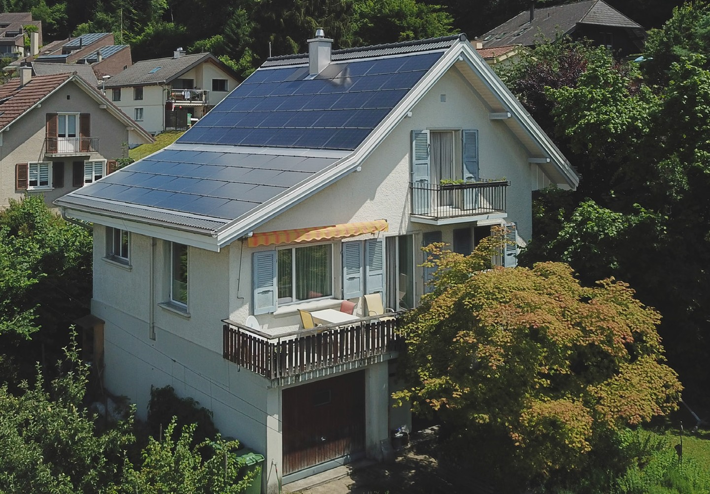Bestätigt von NetZulg AG am13.06.2018
T. Gander, info@netzulg.ch

Beteiligte Personen

Bauherrschaft und Standort des Gebäudes Barbara und Roland Bommeli-Girod Hombergstrasse 27, 3612 Steffi burg
Tel. 033 437 04 48, roland.bommeli@bluewin.ch
Dachsanierung, Installation PV-Anlage
Holzimpuls, Mittlere Strasse 74, 3600 Thun
Tel. 033 223 25 50, www.holzimpuls.ch
PEB-Beratung/GEAK-Experte
Aaac gmbh, Alleestrasse 9, 3613 Steffisburg
Tel. 033 221 50 27, www.archtektur-aac.ch

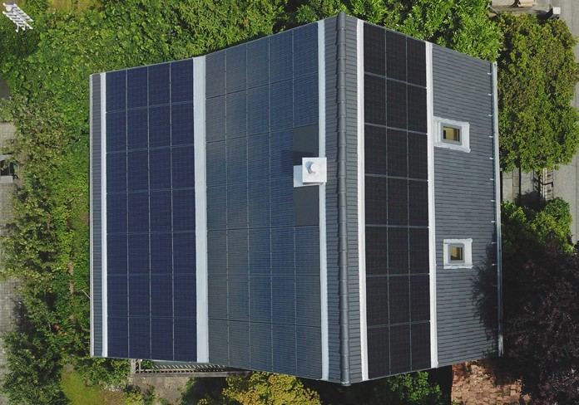
1 2

- Seit der Sanierung konsumiert der PlusEnergie- Bau nur noch halb so viel Energie.

- Die 15 kW starke PV-Anlage bedeckt ganzflä- chig die Nord-West-Seite des Daches und etwa zur Hälfte die Süd-Ost-Seite.

64 | Schweizer Solarpreis 2018 | Prix Solaire Suisse 2018

